Были награждены в УССР значком "Почетный радист"
(был утвержден Постановлением Совмина СССР от 7 мая 1946 г.)

Составил Георгий Члиянц (UY5XE)

A: - Дмитрий Тимошин (UB5AXQ, общест.; S.K.)
E: - Мария Горбатюк (ex: UB5FB/U5FB, РТШ; S.K.)
F: - Александр Ананьев (ex: UB5AX.; S.K.)
- Геннадий Астрабахин (ex: UB5FI/EV1A; S.K.)
- Василий Голованенко (ex: UT5RV; S.K.)
- Владимир Каракулько (ex: UB5AV/UR5FAA; S.K.)
- Виталий Лысенко (n. UX5CQ)
- Юрий Рыкунов (n. US5FA)
G: - Николай Задорожный (n. US7GA, облоно)
- Анатолий Махонько (ex: UT5WW, общест.; S.K.)
H: - Вячеслав Ермачков (US0HZ, ВС) [Уд. №57/МО (1983)]
- Федор Нечай (общест.; S.K.)
I: - Леонид Борсуцкий (ex: UK5IAZ, РТШ; S.K.)
- Абрам Вацнер (ОРТШ)
- Олег Киреев (ex: UT5YF, РК; S.K.)
- Вениамин Рожнов (нач. ОРТШ; S.K.)
- Владимир Снисаренко (UT2IL, ВС) [Уд. №358/МО (1988)]
J: - Борис Гавренко (UB5SY, n. N3SY)
- Михаил Зозуля (нач. РТШ; S.K.)
- Леонид Пузанков (n. UU2JA) [Уд. №41146/МС (1981)]
- Юрий Сабуров (общест.)
K: - Анатолий Серов (ex: UY5KY; S.K.)
L: - Гурий Бурко (ex: UB5LY; S.K.)
- Михаил Воробьев (ex: UB5BC; S.K.)
- Анатолий Петров (тренер; S.K. )
- Анатолий Полтавец (UT5CY)
- Григорий Шенкман (ex: UB5LX, общест.; S.K.)
- Евгений Светиков (общест.)
Q: - Владимир Латышенко (UY5ZZ, общест.)
- Владимир Мироненко (ex: UB5QC, общест.; S.K.)
R: - Василий Койнов (общест.)
- Михаил Константинов (общест.)
- Владислав Недзведский (UB5RN, n. U5RN, общест.)
- Файзирахман Габдрахманов (ex: UB5RK, нач. РТШ; S.K.)
U: - Альфред Барков (ex: UT5AB, общест.; S.K.) [Уд. №22137/МС (1978)]
- Виктор Бобров (ex: UT3UV, ВС) [Уд. №1447/МО (1990)]
- Сергей Бунин (UB5UN, n. UR5UN, общест.) [Уд. №3122/МС (1960)]
- Илья Векслер (UY5AA, РТШ; QSY in W; S.K.)
- Григорий Захарович Лабскир (общест.; S.K.)
- Генрих Сливинский (UY5UV, общест.)
- Анатолий Петровский (UT5UAQ, ВС)
- Наум Михайлович Тартаковский (нач. респ. РК; S.K.)
- Валентин Терещенко (UT7UF; общ.)
V: - Андрей Фурманчук (общест.)
W: - Анатолий Андреевич Агафонов (ОРТШ; S.K.)
- Анатолий Григорьевич Архипов (нач. ОРТШ; S.K.)
- Мариам Бассина (ex: U5BB, ДЮСТШ; S.K.)
- Виктор Белоусов (UB5WH, n. UR5WH)
- Владимир Вакатов (UB5WAD, n. UT1WA, ВС) [Уд. №15909 (1974)
- Алексей Вознюк (ex: UR5WAL, ОРТШ; S.K.)
- Наум Ентус (UB5CN, общест.; QSY in DL)
- Владимир Саввич Караяний (пред. обл.ФРС; S.K.)
- Дмитрий Сергеевич Компанец (нач. РК; S.K.)
- Владимир Михайлович Сомов (CРТ; S.K.)

- Николай Кашин (ex: UB5EF/UX5EF; S.K.)
- Дмитрий Михайлович Мекензин (общест.; S.K.)
- Владимир С. Помыкалов (общест.; S.K.)
- Геннадий Рысак (ex: UB5EG/UX5EG, общест.; S.K.)
- Виктор Hиколаевич Филонов (ВС, РТШ; S.K.)
- Эммануил Александрович Хаит (завуч. РТШ; S.K.)
- Георгий Члиянц (UY5XE, общест.) [Уд. №38526/МС (1988)]
- Николай Чуев (UB5WK, n. U5WK, общест.) [Уд. №7067/МС (1967)]
X: - Сергей Георгиевич Панкратьев (нач. РТШ; S.K.)
Y: - Олег Жук (ex: UT0YO, общест.; S.K.).
- Валентин Малахов (ex: UB5YU, нач. РТШ; S.K.)

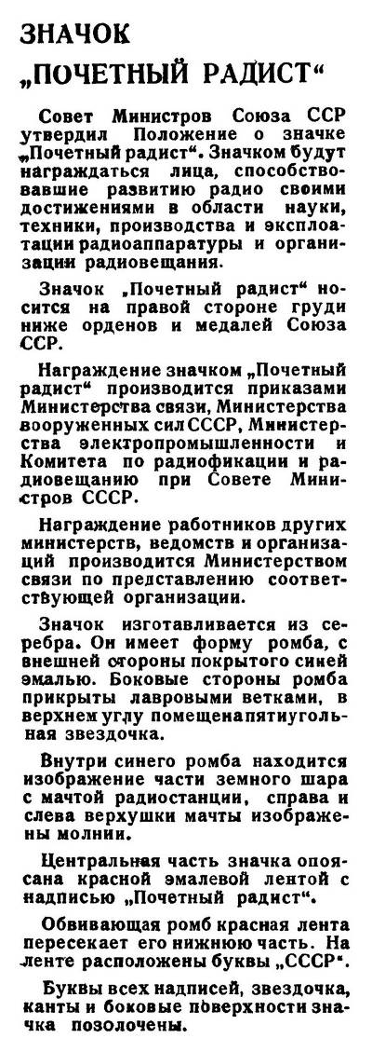 (выдержка из «Радио», №1/1946 - с.1)
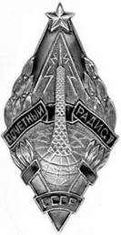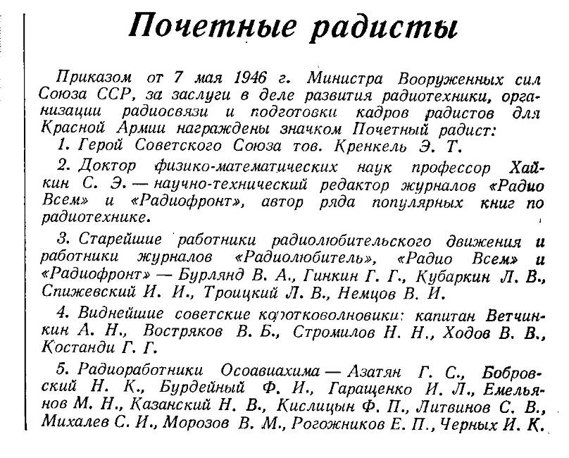

(выдержка из «Радио», №2/1946 - с.5)

Примечание: Позже, награждение значком «Почетный радист» производилось ежегодно 7 мая. К выше перечисленным министерством (см. выше выдержку из «Радио», №2/1946 - с.5) были добавлены Министерства радиоэлектронной промышленности, Министерство средств связи и Академия наук. Определенные квоты на награждения Министерством связи (МС) ежегодно выделялись МВД, КГБ, ДОСААФ и некоторым др. министерствам - для награждения своих специалистов в области радиосвязи, которые свои квотные Представления на награждение передавали в МС СССР.

Поиски дополнений и уточнений продолжаются!
73! Георгий (UY5XE)

